操作说明

一、教师资格认定体检预约系统操作说明

二、教师资格认定申请操作说明 (确认认定)

教师资格认定体检预约 系统操作说明

（申请人端）

1 、 申请人下载惠民宝 APP；

2、惠民宝实名认证后，在首页下方的部门服务中选择【莆田教育局】, 点击【体检预约】。
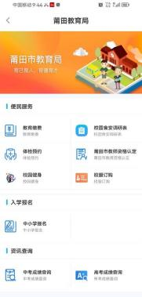
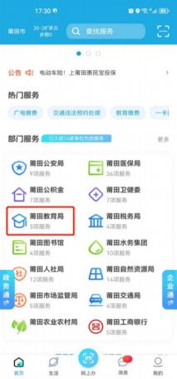
3 、选择【申请人】身份，点击【我要预约】。

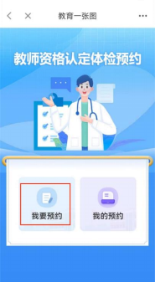
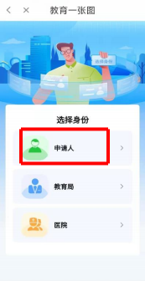

- 4 、进入体检预约信息填写页面（注意认定机构应选择“荔城区教育局”），填写完信息后点击【下一步】。

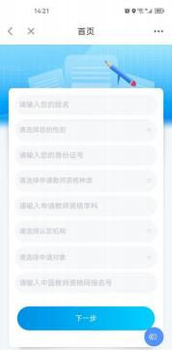
5 、请认真阅读体检须知，并点击【阅读并确认以上内容】， 进入 预约日期选择页面，选择需要预约的日期后点击【确认】。
注：当天 15：00 后无法预约次日体检，若需预约次日体检，请在 15：
00 前提交预约。
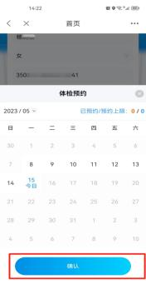
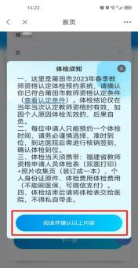

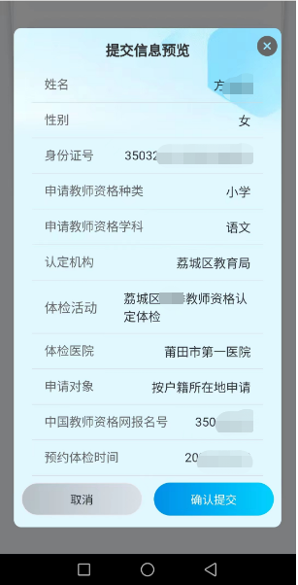
6 、请再次核对填写的信息，若无误，点击【确认提交】， 若需修 改，请点击【取消】后重新填写

7 、预约成功后系统将自动生成【凭证核销码】， 请在预约体检当 天前往指定医院，主动向医护人员出示核销码核销。
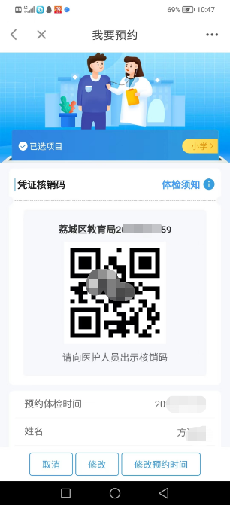
“取消”按钮为取消预约本次活动，操作权限仅为 1 次；“修改”

按钮可修改本人预约基本信息；“修改预约时间”可修改所预约的体检 时间，操作权限仅为 1 次。
8 、在【我的预约】中可查看本人的预约明细。

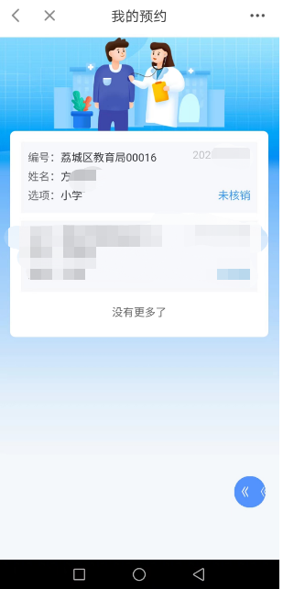

注：在体检凭证未核销的情况下，支持再次修改本人填写的信息， 若需要修改体检预约时间，则需取消后重新预约，每人仅一次修改体 检预约时间的机会，请慎重。
9 、请各申请人务必在惠民宝 APP 的【消息】--【设置】中打开【运 维通知提醒】，方便接收体检预约消息。

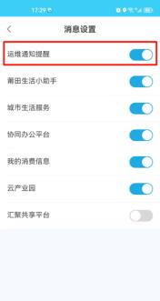
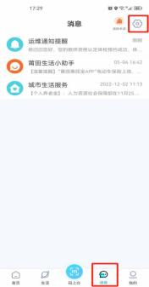
10、系统会根据用户需求进行优化调整，如系统界面与以上操作 说明存在出入，以实际系统界面为准。操作过程中有疑难问题可与认 定机构联系，联系方式详见公告。

教师资格认定申请操作说明

（申请人端） 2024.4

1、 申请人扫码下载【莆田惠民宝】APP；

2、惠民宝实名认证后，在首页的【部门服务】中选择【莆田教育局】,
点击【莆田市教师资格认定】。
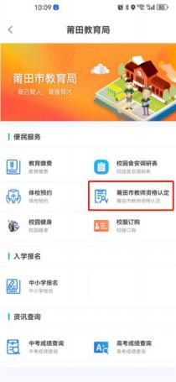

3 、点击【我要申请】。
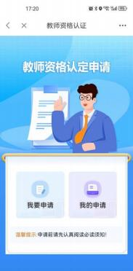
4、请认真阅读《教师资格认定申请须知》并点击【确认授权】。
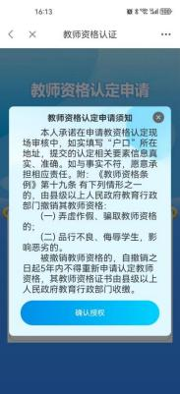

5、进入教师资格认定申请页面，核对本人的基本信息和电子证照。 可调用电子证照的材料系统将关联实名信息自动调用，调用失败、调 用错误或其他材料请手动点击上传（注意下方橙色字体提示的材料要 求，尤其是照片必须与体检时上交照片一致，照片大小最好在 100KB 以下）。最后选择教师资格证领取方式，点击【提交】。
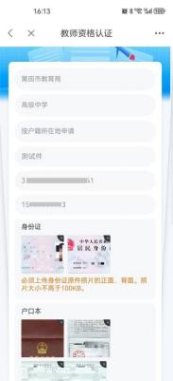
!!! 申请时若需要上传包含以下材料时要特别注意：
(1) 【特别注意】若上传的是身份证（必须原件）：①正面和
②背面都要上传。

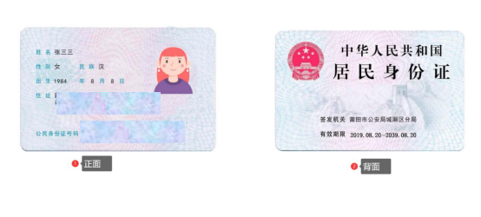

(2) 【特别注意】若上传的是户口本（必须原件）：只需要① 上传首页和②个人页，若是调用得电子证照会显示整个户口本图片 （没关系，不用删除其它页）。
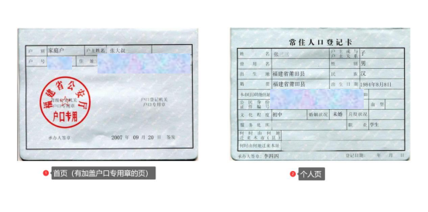

(3) 【特别注意】若上传的是居住证（必须原件）：①正面和
②背面都要上传。
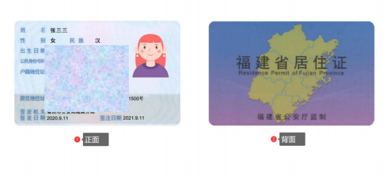

6、 申请提交后可点击【我的申请】可查看本人的申请信息。
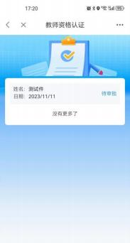
7、请各申请人务必在惠民宝 APP 的【消息】--【设置】中打开【运 维通知提醒】，方便接收资格认定审批消息。
